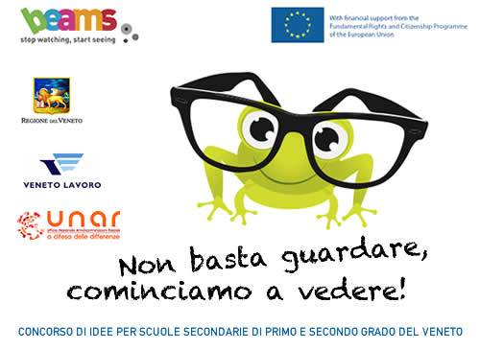

**Concorso di idee “Non Basta Guardare, cominciamo a vedere!”**

**Veneto Lavoro**, insieme alla **Regione del Veneto** – Sezione Flussi Migratori **in collaborazione con UNAR** bandisce il concorso di idee “Non Basta Guardare, cominciamo a vedere!”. Il concorso si rivolge alle scuole secondarie di I e II grado del Veneto che vogliono sviluppare alcune idee originali per promuovere comportamenti a contrasto di fenomeni di discriminazione e di pregiudizio nei confronti di migranti e di minoranze etniche.

Le scuole partecipanti, attraverso la realizzazione di promo visivi e/o multimediali, potranno analizzare e reinterpretare, in forma creativa, il valore del rispetto dei diritti fondamentali dei cittadini e le tematiche della partecipazione alla vita sociale, della tolleranza, dell’accettazione delle differenze e del rispetto delle regole.

Il tema principale delle idee e relative realizzazioni è la declinazione creativa dello slogan del progetto *“Non Basta Guardare, cominciamo a vedere!”* (“Stop watching, start seeing” in lingua inglese) e l’elaborazione di prodotti mediali che contribuiscano alla riflessione e all’azione contro pregiudizi e stereotipi su gruppi etnici, razziali o altre minoranze.

**Scadenze:**

- Ogni scuola interessata all’iniziativa dovrà iscriversi entro e non oltre il 31 Ottobre 2014.

- La scadenza per la presentazione delle idee è il 20 Novembre 2014.

Per informazioni: [progetti.speciali@venetolavoro.it](mailto:progetti.speciali@venetolavoro.it)

**Allegati:**

[Regolamento del concorso (.pdf)](http://www.beams-project.eu/wp-content/uploads/2014/09/concorso6.pdf)

[Modulo di iscrizione (.doc)](http://www.beams-project.eu/wp-content/uploads/2014/09/Modulo-di-iscrizione.doc)

**Oppure vai al  link:**

<http://www.beams-project.eu/concorso-di-idee-per-le-scuole-del-ii-ciclo-del-veneto-non-basta-guardare-cominciamo-a-vedere/>

Stampare questa pagina solo se effettivamente necessario. Proteggiamo l'ambiente.  
Please don't print this e-mail unless you really need to. Protect the environment.  
  
INFORMATIVA PRIVACY - Ai sensi del D. Lgs n. 196/2003 (Codice Privacy) e dell'art. 616 C.P. (Codice Penale) si precisa che le informazioni contenute in questo messaggio sono riservate e ad uso esclusivo del destinatario. Qualora le fosse pervenuto per errore, la preghiamo di eliminarlo senza copiarlo e di non inoltrarlo a terzi, dandocene cortesemente comunicazione. Grazie.  
PRIVACY INFORMATION - Accorrding to Itlian Law D. Lgs n. 196/2003 (Privacy Code) and art. 616 C.P. (Penal Code), the information transmitted is intended only for the intendend recipient and may contain confidential and/or legally privileged material. If you receive this in error, please contact the sender and delete the material without use, copy, disclose or take any action based on this message or any information herein. Thanks.  
  
=-=-=-=-=-=-=-=-=-=-=-=-=-=-=-=-=-=-=-=-=-=-=-=-=-=-=-=-=-=-=-=-=-=-=-=-=-=-=-=-=-=  
Filtered-With: [Copfilter](http://www.copfilter.org) Version 2.0.91beta4 @ <http://www.copfilter.org>   
[Copfilter](http://www.copfilter.org)-Filtered-With: [P3Scan](http://p3scan.sourceforge.net) 2.3.2  
[Copfilter](http://www.copfilter.org)-Virus-Scanned: [ClamAV](http://www.clamav.net) 0.98.1 / 55 / 19470 / 242 / 42484 - 2014-10-03 16:11